

**“软工学院”项目**

**用例文档**

目录

开发小组人员 3

变更表 3

1用例编号规定 4

2用例表 4

3顶层用例图 6

4用例描述 7

4.1登录 7

4.2注册 8

4.3修改密码 9

4.4修改资料 10

4.5积分等级/勋章 11

4.6推荐标签 12

4.7搜索筛选标签 13

4.8关注论坛 14

4.9发布帖子 15

4.10点赞收藏帖子 16

4.11 评论帖子 17

4.12 搜索帖子 18

4.13关注好友 19

4.14好友聊天 20

4.15好友分享 21

4.16上传下载资源 22

4.17搜索资源 23

## 开发小组人员

* 吴联想 31901209
* 郑航舰 31901211
* 许淇凯 31901210
* 王义博 31901208
* 潘睿琪 31901190

## 变更表

|  |  |  |  |
| --- | --- | --- | --- |
| 变更时间 | 变更人 | 变更内容 | 变更版本 |
| 2022-5-15 | 许淇凯 | 初稿（需求规格说明模板GB/T8567-2006） | V0.1 |
|  |  |  |  |
|  |  |  |  |
|  |  |  |  |
|  |  |  |  |
|  |  |  |  |

## 1用例编号规定

|  |  |
| --- | --- |
| 用例编号 | 表示 |
| RGX | RGX |

## 2用例表

|  |  |
| --- | --- |
| 学生用例 | 关联用例 |
| 登录 |  |
| 注册 |  |
| 忘记密码 |  |
| 修改密码 | 登录 |
| 修改个人信息 | 查看个人信息 |
| 关注圈子 | 查看已关注圈子 |
| 分享资源 | 查看资源 |
| 发布帖子 |  |
| 点赞帖子 | 查看帖子  搜索帖子 |
| 收藏帖子 | 查看帖子  搜索帖子 |
| 评论帖子 | 查看帖子  搜索帖子 |
| 关注好友 | 查看好友信息  搜索用户信息 |
| 好友聊天 | 查看好友信息 |
| 好友分享 | 查看好友信息 |
| 上传下载资源 | 查看资源 |
| 搜索筛选资源 | 查看资源 |

|  |  |
| --- | --- |
| 教师用例 | 关联用例 |
| 登录 |  |
| 注册 |  |
| 修改密码 | 登录 |
| 修改个人信息 | 查看个人信息 |
| 关注圈子 | 查看已关注圈子 |
| 分享资源 | 查看资源 |
| 发布帖子 |  |
| 点赞帖子 | 查看帖子  搜索帖子 |
| 收藏帖子 | 查看帖子  搜索帖子 |
| 评论帖子 | 查看帖子  搜索帖子 |
| 关注好友 | 查看好友信息  搜索用户信息 |
| 好友聊天 | 查看好友信息 |
| 好友分享 | 查看好友信息 |
| 上传下载资源 | 查看资源 |
| 搜索筛选资源 | 查看资源 |

|  |  |
| --- | --- |
| 管理员用例 | 关联用例 |
| 回复反馈 | 查看反馈 |
| 重置密码 | 查看用户列表 |
| 修改权限 | 查看用户列表  查看用户个人讯息 |

|  |  |
| --- | --- |
| 游客用例 | 关联用例 |
| 搜索资源 | 查看资源 |
| 浏览圈子 | 搜索圈子 |

## 3顶层用例图

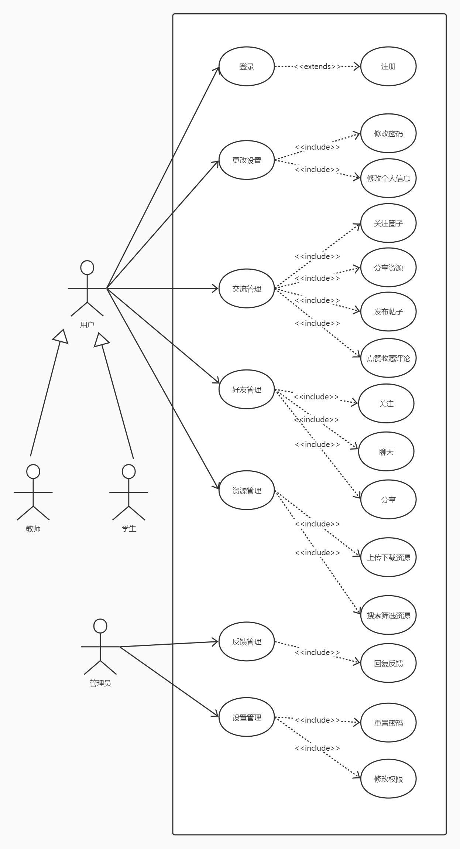

## 4用例描述

### 4.1登录

用例图

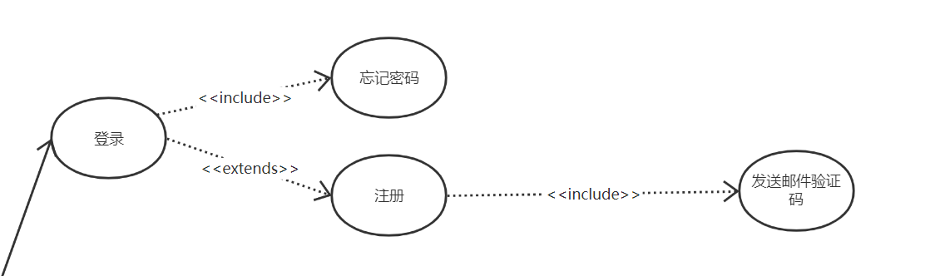

用例描述

|  |  |
| --- | --- |
| ID | RGX-1 |
| 名称 | 登录 |
| 创建人 | 许淇凯 |
| 参与者 | 学生、老师 |
| 优先级 | 高 |
| 触发条件 | 进入“软工学院” |
| 前置条件 | 进入“软工学院” |
| 后置条件 | 无 |
| 正常流程 | 1. 打开“软工学院“ 2. 输入账号密码 |
| 扩展流程 | 1a:账号密码错误  1a1:提示“账号密码错误” |

### 4.2注册

用例图

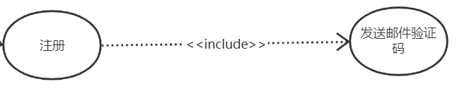

用例描述

|  |  |
| --- | --- |
| ID | RGX- |
| 名称 | 注册 |
| 创建人 | 许淇凯 |
| 参与者 | 学生、老师 |
| 优先级 | 高 |
| 触发条件 | 点击注册按钮 |
| 前置条件 | 点击立即注册按钮 |
| 后置条件 | 读取注册信息 |
| 正常流程 | 1. 点击立即注册按钮 2. 点击获取验证码 3. 输入正确信息 4. 点击注册按钮 |
| 扩展流程 | 1a:学校邮箱格式错误  1a1:提示“学校邮箱格式错误”  2a:验证码错误  2a1:提示“验证码错误” |

### 4.3修改密码

用例图

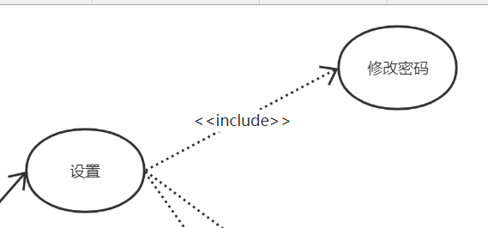

用例描述

|  |  |
| --- | --- |
| ID | RGX- |
| 名称 | 修改密码 |
| 创建人 | 许淇凯 |
| 参与者 | 学生、老师 |
| 优先级 | 高 |
| 触发条件 | 点击完成按钮 |
| 前置条件 | 进入修改资料界面 |
| 后置条件 | 读取更改后的密码并发送给系统 |
| 正常流程 | 1. 进入修改资料界面 2. 输入原密码 3. 输入两次新密码 4. 点击完成 |
| 扩展流程 | 1a:原密码错误  1a1:提示“原密码错误”  2a:两次输入密码不一致  2a1:提示“两次输入密码不一致” |

### 4.4修改资料

用例图

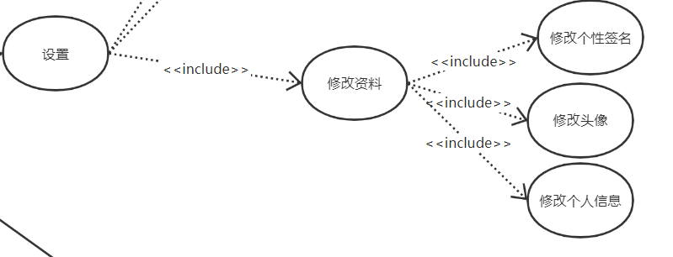

用例描述

|  |  |
| --- | --- |
| ID | RGX- |
| 名称 | 修改资料 |
| 创建人 | 许淇凯 |
| 参与者 | 学生、老师 |
| 优先级 | 高 |
| 触发条件 | 点击完成按钮 |
| 前置条件 | 进入修改资料界面 |
| 后置条件 | 读取更改后的密码并发送给系统 |
| 正常流程 | 1. 进入修改资料界面 2. 上传新资料 3. 点击完成 |
| 扩展流程 | 1a:上传资料为空  1a1:提示“上传资料为空” |

### 4.5积分等级/勋章

用例图

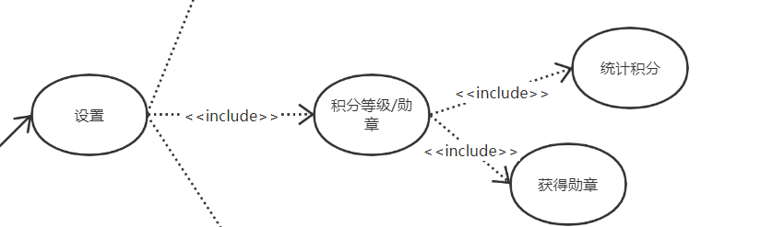

用例描述

|  |  |
| --- | --- |
| ID | RGX- |
| 名称 | 积分等级/勋章 |
| 创建人 | 许淇凯 |
| 参与者 | 学生、老师 |
| 优先级 | 高 |
| 触发条件 | 获得积分/勋章 |
| 前置条件 | 拥有软工学院账号 |
| 后置条件 | 读取获得的积分/勋章并发送给系统 |
| 正常流程 | 1. 注册账号 2. 通过发帖、分享资源、评论等方式获得积分/勋章 3. 个人界面查看积分/勋章 |
| 扩展流程 | 1a:  1a1: |

### 4.6推荐标签

用例图

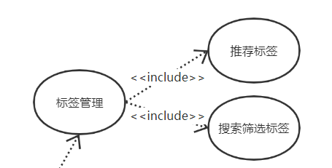

用例描述

|  |  |
| --- | --- |
| ID | RGX- |
| 名称 | 推荐标签 |
| 创建人 | 许淇凯 |
| 参与者 | 学生、老师 |
| 优先级 | 高 |
| 触发条件 | 账号第一次登录 |
| 前置条件 | 拥有软工学院账号 |
| 后置条件 | 读取用户选择的标签并发送给系统 |
| 正常流程 | 1. 进入推荐标签界面 2. 选择感兴趣的标签 3. 点击下一步 |
| 扩展流程 | 1a:  1a1: |

### 4.7搜索筛选标签

用例图



用例描述

|  |  |
| --- | --- |
| ID | RGX- |
| 名称 | 搜索筛选标签 |
| 创建人 | 许淇凯 |
| 参与者 | 学生、老师 |
| 优先级 | 高 |
| 触发条件 | 打开搜索框并输入标签名 |
| 前置条件 | 标签名为已创建标签 |
| 后置条件 | 无 |
| 正常流程 | 1. 打开搜索框 2. 输入想要搜索的标签 3. 点击搜索图片 4. 出现标签或是与搜索内容相近的标签 |
| 扩展流程 | 1a:  1a1: |

### 4.8关注论坛

用例图

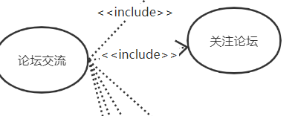

用例描述

|  |  |
| --- | --- |
| ID | RGX- |
| 名称 | 关注论坛 |
| 创建人 | 许淇凯 |
| 参与者 | 学生、老师 |
| 优先级 | 高 |
| 触发条件 | 点击将要操作论坛选项下的关注 |
| 前置条件 | 非游客用户 |
| 后置条件 | 无 |
| 正常流程 | 1. 进入论坛界面 2. 点击关注按钮 3. 论坛状态变成已关注 |
| 扩展流程 | 1a:  1a1: |

### 4.9发布帖子

用例图

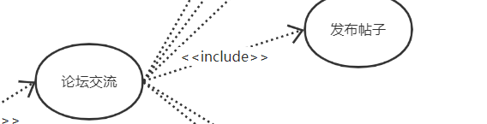

用例描述

|  |  |
| --- | --- |
| ID | RGX- |
| 名称 | 发布帖子 |
| 创建人 | 许淇凯 |
| 参与者 | 学生、老师 |
| 优先级 | 高 |
| 触发条件 | 点击发布帖子按钮 |
| 前置条件 | 1. 非游客用户 2. 帖子内容非空 3. 帖子内容没有超出可发送范围 |
| 后置条件 | 在圈子中增加该帖子 |
| 正常流程 | 1. 进入发布界面 2. 填写标题和正文 3. 选择类型（自制/转载） 4. 选择是否匿名发布 5. 点击发布 |
| 扩展流程 | 1a:  1a1: |

### 4.10点赞收藏帖子

用例图

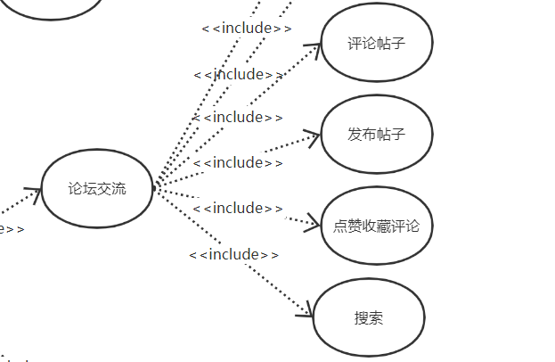

用例描述

|  |  |
| --- | --- |
| ID | RGX- |
| 名称 | 点赞收藏帖子 |
| 创建人 | 许淇凯 |
| 参与者 | 学生、老师 |
| 优先级 | 高 |
| 触发条件 | 点击点赞/收藏帖子按钮 |
| 前置条件 | 非游客用户 |
| 后置条件 | 该帖子点赞量/收藏量加一 |
| 正常流程 | 1. 进入查看帖子界面 2. 点击点赞/收藏帖子按钮 |
| 扩展流程 | 1a:  1a1: |

### 4.11 评论帖子

用例图



用例描述

|  |  |
| --- | --- |
| ID | RGX- |
| 名称 | 评论帖子 |
| 创建人 | 许淇凯 |
| 参与者 | 学生、老师 |
| 优先级 | 高 |
| 触发条件 | 点击文本框 |
| 前置条件 | 1. 帖子存在 2. 评论非空 3. 评论没有超出限制字数 |
| 后置条件 | 在帖子下面增加该评论 |
| 正常流程 | 1. 进入界面 2. 填写评论 3. 点击发布 |
| 扩展流程 | 1a:  1a1: |

### 4.12 搜索帖子

用例图



用例描述

|  |  |
| --- | --- |
| ID | RGX- |
| 名称 | 搜索帖子 |
| 创建人 | 许淇凯 |
| 参与者 | 学生、老师 |
| 优先级 | 高 |
| 触发条件 | 点击搜索按钮 |
| 前置条件 | 搜索文本框非空 |
| 后置条件 | 弹出搜索结果 |
| 正常流程 | 1. 进入搜索评论 2. 点击搜索文本框 3. 输入想要搜索的评论 4. 点击搜索按钮 5. 弹出搜索结果 |
| 扩展流程 | 1a:  1a1: |

### 4.13关注好友

用例图

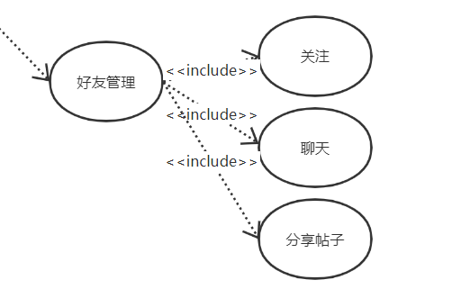

用例描述

|  |  |
| --- | --- |
| ID | RGX- |
| 名称 | 关注好友 |
| 创建人 | 许淇凯 |
| 参与者 | 学生、老师 |
| 优先级 | 高 |
| 触发条件 | 点击关注按钮 |
| 前置条件 | 1. 已注册账号 2. 未被拉入黑名单 |
| 后置条件 | 好友加入关注列表 |
| 正常流程 | 1. 进入好友界面 2. 点击关注按钮 3. 关注列表中可以查看已关注 |
| 扩展流程 | 1a:  1a1: |

### 4.14好友聊天

用例图



用例描述

|  |  |
| --- | --- |
| ID | RGX- |
| 名称 | 好友聊天 |
| 创建人 | 许淇凯 |
| 参与者 | 学生、老师 |
| 优先级 | 高 |
| 触发条件 | 点击发送 |
| 前置条件 | 1. 已关注好友 2. 信息非空 3. 信息没有超出发送范围 |
| 后置条件 | 信息发送在聊天界面 |
| 正常流程 | 1. 进入好友界面 2. 点击聊天按钮 3. 输入想要发送的内容 4. 点击发送按钮 |
| 扩展流程 | 1a:  1a1: |

### 4.15好友分享

用例图



用例描述

|  |  |
| --- | --- |
| ID | RGX- |
| 名称 | 好友分享 |
| 创建人 | 许淇凯 |
| 参与者 | 学生、老师 |
| 优先级 | 高 |
| 触发条件 | 点击转发然后选中想转发的好友 |
| 前置条件 | 已为好友 |
| 后置条件 | 帖子转发在聊天界面 |
| 正常流程 | 1. 进入帖子界面 2. 点击转发按钮 3. 点击想要发送给的好友 4. 点击发送按钮 |
| 扩展流程 | 1a:  1a1: |

### 4.16上传下载资源

用例图

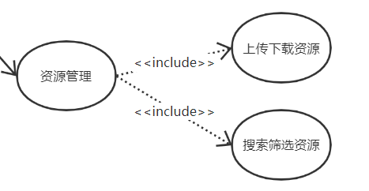

用例描述

|  |  |
| --- | --- |
| ID | RGX- |
| 名称 | 上传/下载资源 |
| 创建人 | 许淇凯 |
| 参与者 | 学生、老师 |
| 优先级 | 高 |
| 触发条件 | 点击上传/下载按钮 |
| 前置条件 | 1. 已注册账号 2. 上传内容非空 |
| 后置条件 | 资源上传到云端/资源下载到本地 |
| 正常流程 | 1. 进入帖子界面 2. 点击上传/下载按钮 3. 显示上传/下载中 4. 资源上传到云端/资源下载到本地 |
| 扩展流程 | 1a:  1a1: |

### 4.17搜索资源

用例图



用例描述

|  |  |
| --- | --- |
| ID | RGX- |
| 名称 | 搜索资源 |
| 创建人 | 许淇凯 |
| 参与者 | 学生、老师 |
| 优先级 | 高 |
| 触发条件 | 点击搜索按钮 |
| 前置条件 | 搜索文本非空 |
| 后置条件 | 显示搜索结果 |
| 正常流程 | 1. 进入搜索界面界面 2. 输入搜索内容 3. 点击搜索按钮 4. 显示搜索内容 |
| 扩展流程 | 1a:  1a1: |